
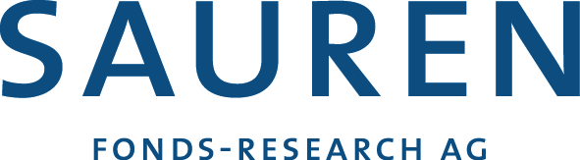

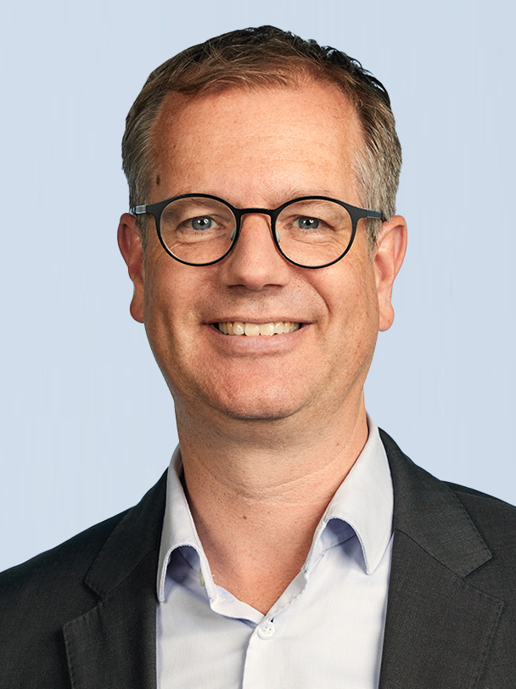
Michael Viehmann – Vorstand

Sauren Fonds-Research AG
Im MediaPark 8 (KölnTurm)
50670 Köln

Telefon: +49 221 65050 136
Telefax: +49 221 65050 120
E-Mail: m.viehmann@sauren.de

Michael Viehmann (Jahrgang 1975) ist seit Februar 2018 Vorstand der Sauren Fonds-Research AG und Mitglied des Portfolio-Management-Teams. Seit Januar 2023 ist er verantwortlich für das Thema „verantwortungsvolles Investieren“ mit den Teilbereichen „Responsibility Scoring“ und „Active Ownership“. Herr Viehmann war von 2001 bis 2017 bei der Flossbach von Storch AG in leitender Funktion in verschiedenen Bereichen - vor allem im Family Office und der Privaten Vermögens-verwaltung - tätig. Er verfügt über langjährige Erfahrung im Vermögensmanagement, der Asset Allocation und der qualitativen Fondsmanager-Selektion, für die er bei Flossbach von Storch ebenfalls verantwortlich war. Von 2006 bis 2013 war Herr Viehmann Fondsmanager des Tectum Global Hedge Fund of Hedgefunds. Der gelernte Bankkaufmann und INSEAD Alumnus absolvierte zuvor das Studium "Banking & Finance" in Köln und den USA.

